|  |
| --- |
|  |
| |  |  | | --- | --- | | logo truong cao dang cong nghe thu duc |  | | TRƯỜNG CAO ĐẲNG CÔNG NGHỆ THỦ ĐỨC  **KHOA CÔNG NGHỆ THÔNG TIN** | |
| |  |  | | --- | --- | |  |  | |  | |

**BÁO CÁO CHUYÊN ĐỀ CMS**

**Giảng Viên:** **Phan Thanh Nhuần**

|  |  |  |
| --- | --- | --- |
| STT | Họ và tên | MSSV |
| 1 | Nguyễn Đức Hiếu | 17211TT4302 |
| 2 | Nguyễn Nguyên Hòa | 17211TT2684 |
| 3 | Hoàng Văn Huy | 17211TT2685 |
| 4 | Tô Xuân Quý | 17211TT2344 |
| 5 | Lượng Thị Huyền Trang | 17211TT2518 |

Mục lục

Danh mục hình ảnh 2

I. Cách bước viết Theme trong WordPress 4

1. Bước 1: Tạo thư mục 4

2. Bước 2: Tạo 4 tệp trong file customtheme 5

3. Bước 3: Thêm theme vào WordPress 6

4. Bước 4: Thêm mã đầu ra 7

5. Bước 4: Thêm header và footer 8

6. Bước 6: Thêm tệp function 12

7. Bước 7: Thêm Style cho Theme 13

II. Tóm tắt lại các bước tạo theme cho WordPress 16

a. Index.php: 16

b. Header.php 16

c. Footer.php 16

d. Style.css 16

e. Functions.php 16

# Danh mục hình ảnh

Hình 1 Thư mục chính trong WordPress 4

Hình 2 Các tệp chính trong file customtheme 5

Hình 3 Thêm Theme vào WordPress 6

Hình 4 Thêm bài viết 7

Hình 5 Code xuất hiện bài viết ra trang 7

Hình 6 Thêm đường link cho tiêu đề 8

Hình 7 Header (Tiêu đề bài viêt) 10

Hình 8 Footer.php 11

Hình 9 Functions.php 12

Hình 10 style.css 15

Hình 11 Kết quả đạt được 16

# 

# Cách bước viết Theme trong WordPress

## Bước 1: Tạo thư mục

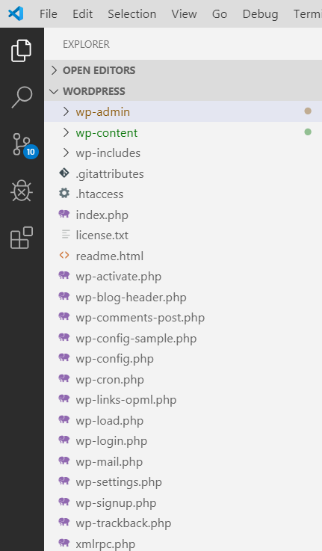

Hình Thư mục chính trong WordPress

* Để tạo theme wordPress, chúng ta tạo mới 1 folder

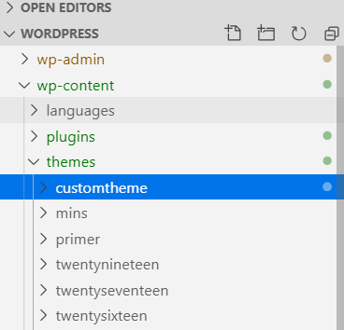

## Bước 2: Tạo 4 tệp trong file customtheme

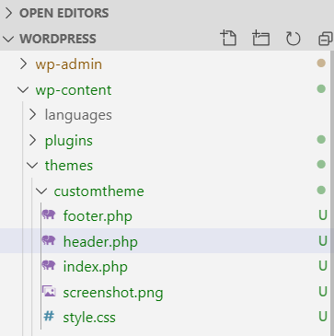

Hình Các tệp chính trong file customtheme

## Bước 3: Thêm theme vào WordPress

* Kích hoạt chủ đề của mình từ WordPress trong bảng điều khiển
* Vào Dashboard->Appearance->Themes thì sẽ thấy theme của mình đã được hiển thị ra

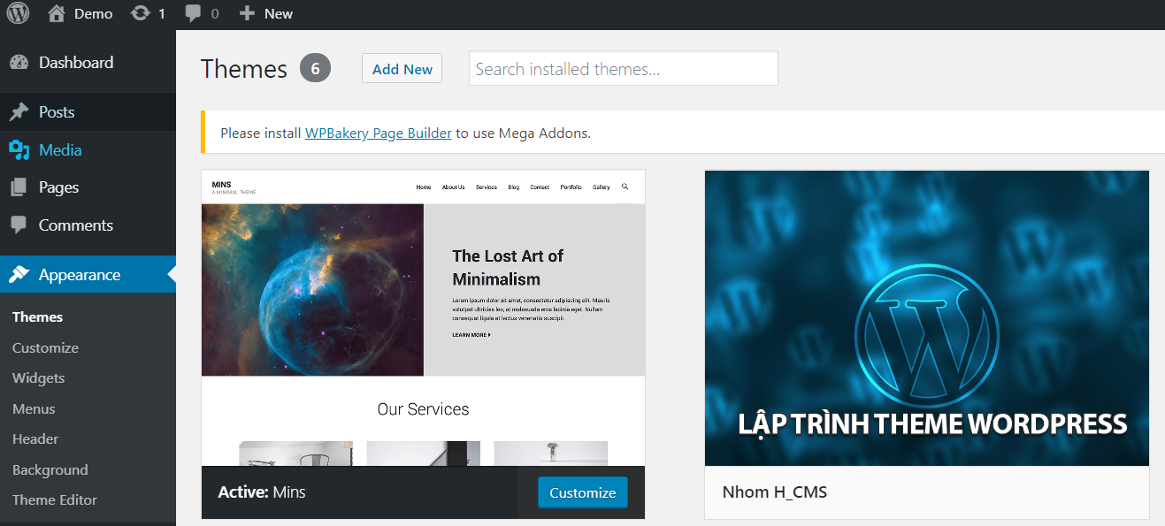

Hình Thêm Theme vào WordPress

* Sau đó activate và truy cập vào trang web của mình vừa tạo theo như file index.php

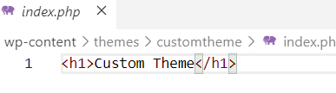

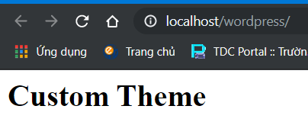

## Bước 4: Thêm mã đầu ra

* Thêm mã vào đầu ra Tiêu đề bài viết và bài viết văn bản
* Bây giờ chúng ta thêm bài viết và xuất nó ra trang

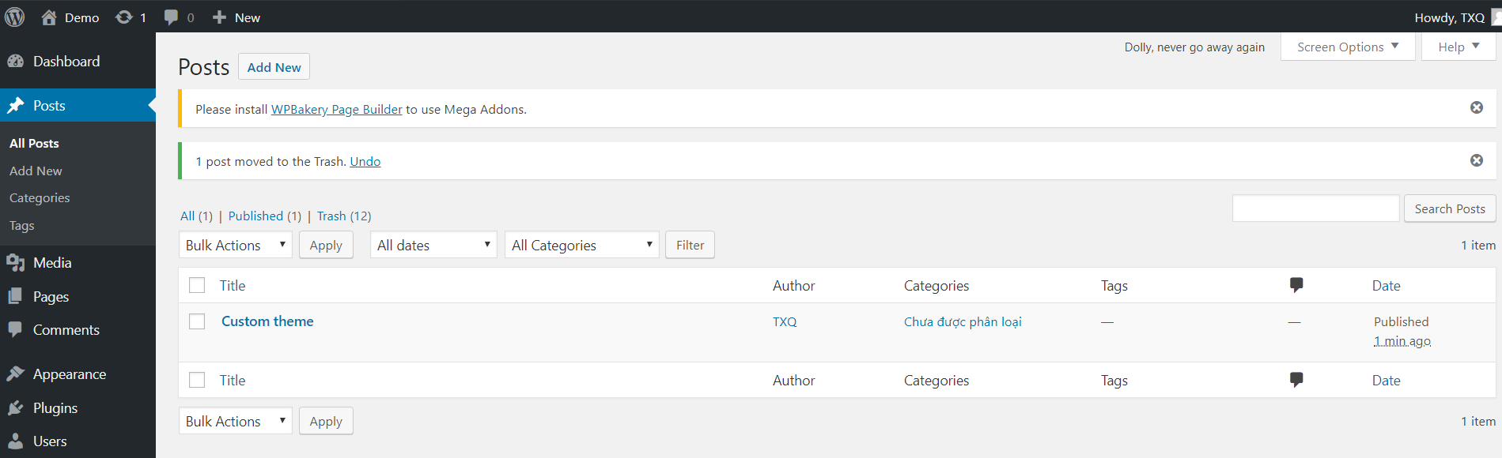

Hình Thêm bài viết

* Để bài viết xuất ra trang, chúng ta sẽ sử dụng vòng lặp WordPress, nếu có bài viết thì sẽ xuất hiện ra trang và ngược lại sẽ thông báo là chưa có bài viết cho trang này.
* Thêm đoạn code này vào tệp index.php

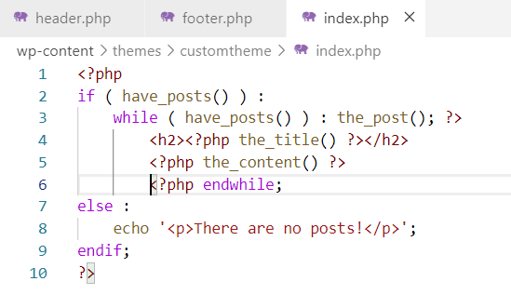

Hình Code xuất hiện bài viết ra trang

* Chúng ta sử dụng 2 hàm WordPress bổ sung là the_title() và the_content() . 2 hàm này có chức năng lấy tiêu để bài viết và nội dung vài viết
* Kết quả :

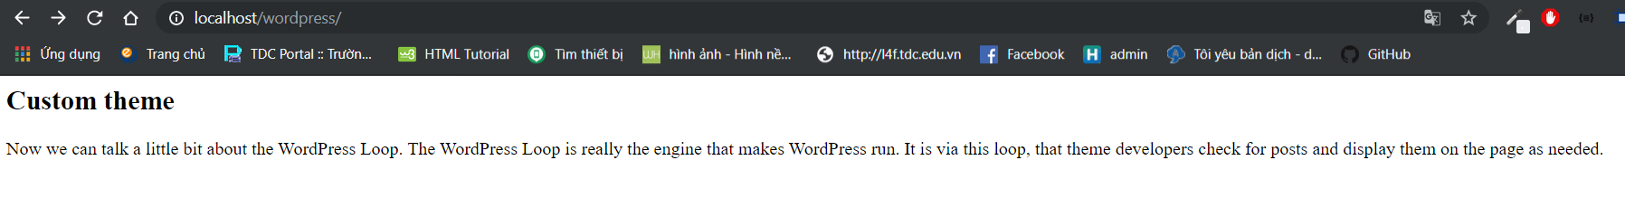

* Thêm đường Link cho Tiêu đề
* Chúng ta sử dụng chức năng đặc biệt mà WordPress cung cấp, đối với tác vụ này chúng ta có thể sử dụng hàm the_permalink().

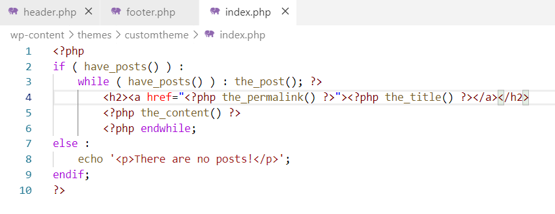

Hình Thêm đường link cho tiêu đề

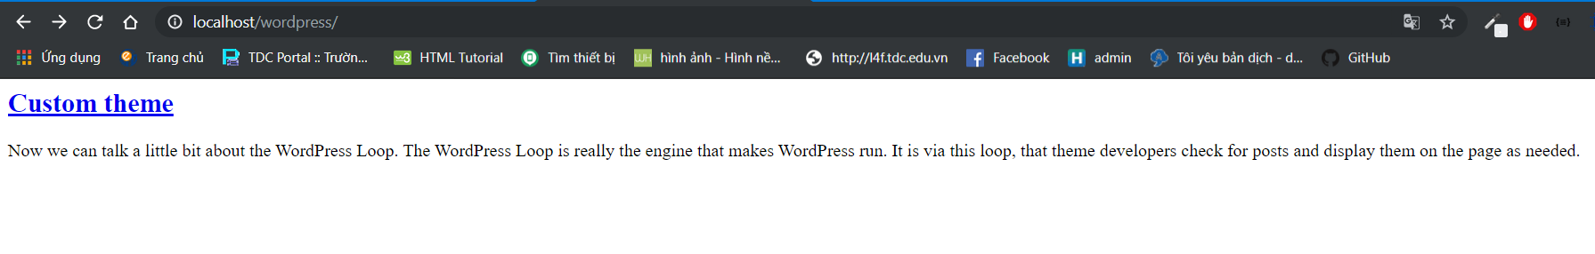

## Bước 4: Thêm header và footer

* Thêm một tiêu đề và chân trang
  + Các phần này sẽ chứa nội dung luôn hiển thị trên tất cả trang của trang web , là phần trên và dưới của nội dung bài.
  + Để làm được điều này, chúng ta sẽ sử dụng các chức năng đặc biệt của WordPress cung cấp lấy tiêu đề và lấy chân trang.
  + Để chạy được các tiêu đề và chân trang chúng ta thêm các hàm get_header() và get_footer() vào tệp index.php

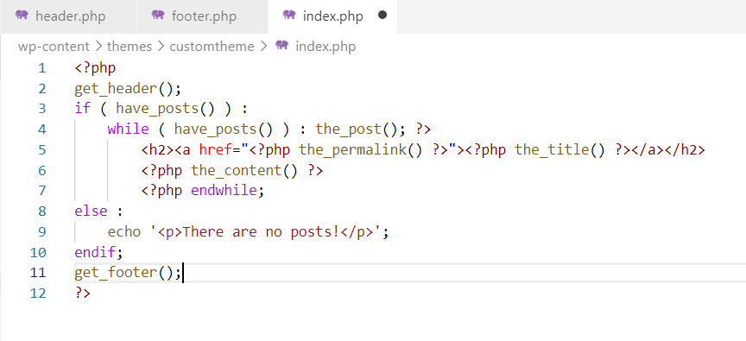

* Header.php

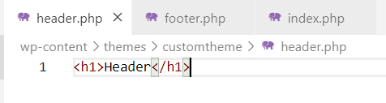

* Footer.php

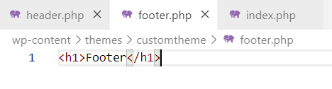

* Kết Quả:

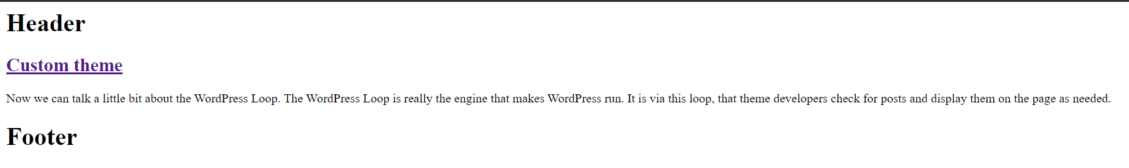

* Header.php
  + Đây là một tệp tin khá quan trọng , chúng ta sẽ khai báo các thẻ HTML cần thiết mà trong một tài liệu HTML chuẩn đều có như <html>, <head>, <body>,….và nhất là phần thẻ <head> là phần quan trọng nhất.
  + Ở đây chúng ta sẽ sử dụng một vài chức năng của WordPress đó là language_attributes(), bloginfo() and body_class().

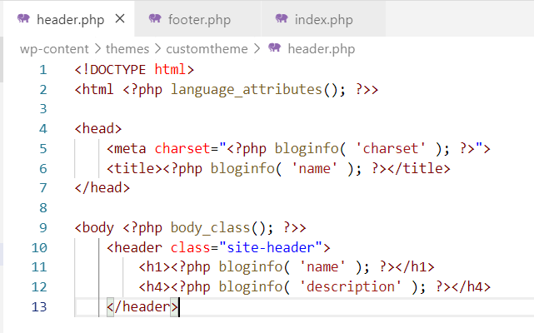

Hình Header (Tiêu đề bài viêt)

* Kết quả:

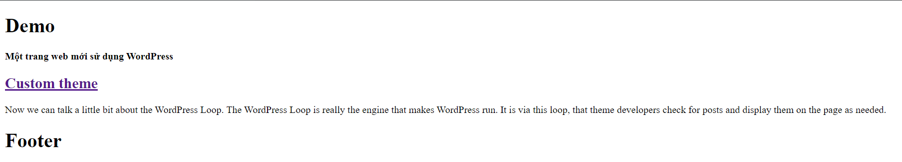

* Bao gồm cả wp_header() là một loại chức năng đặc biệt khi chúng ta làm việc với WordPress Theme.
* Mục đích là để hoàn thiện đầu ra trong phần <head> của tệp header.php , nó có nghĩa là đi ngay trước thẻ đóng </head>, nó in các tệp lệnh hoặc dữ liệu trong thẻ head ở mặt trước.

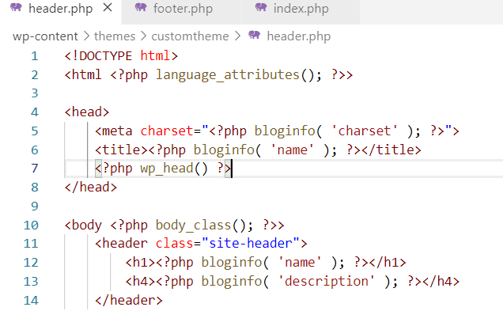

* Footer.php
* Trong tệp header.php các thẻ html và body đã mở nhưng không đóng thẻ lại , tệp footer là một nơi hoàn hảo để đóng các thẻ đó.

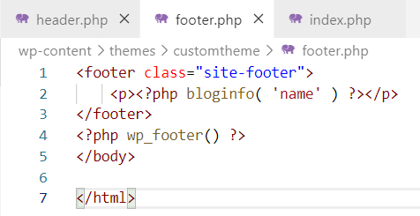

Hình Footer.php

## Bước 6: Thêm tệp function

* Thêm tệp functions.php vào thư mục customtheme

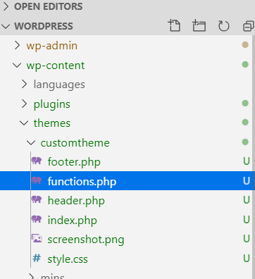

* Đây là nơi chúng ta đặt mã để sửa đổi hành vi mặc định của WordPress.
* Chúng ta có thể nghĩ đây là 1 hàm như một định dạng plugin cho WordPress

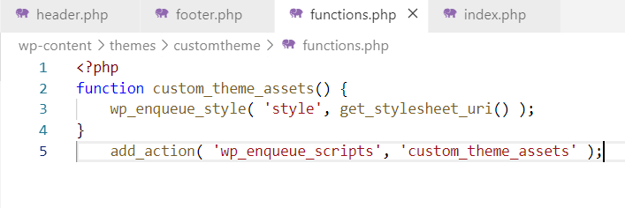

Hình Functions.php

* Đoạn mã này sẽ bao gồm hoặc kích định kiểu tùy chỉnh chủ đề

## Bước 7: Thêm Style cho Theme

* Thêm style vào theme
  + Header.php: thêm 1 thẻ <div> mở vào tệp header.php

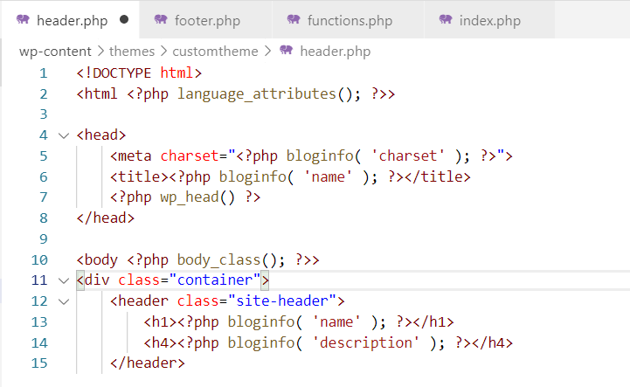

* + Footer.php: thêm 1 thẻ </div> đóng vào tệp footer.php

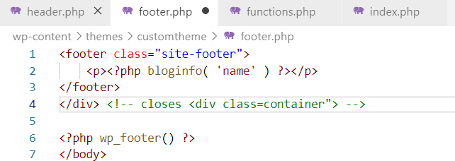

* + Index.php: Bao bọc đầu ra bài viết bằng thẻ <article>

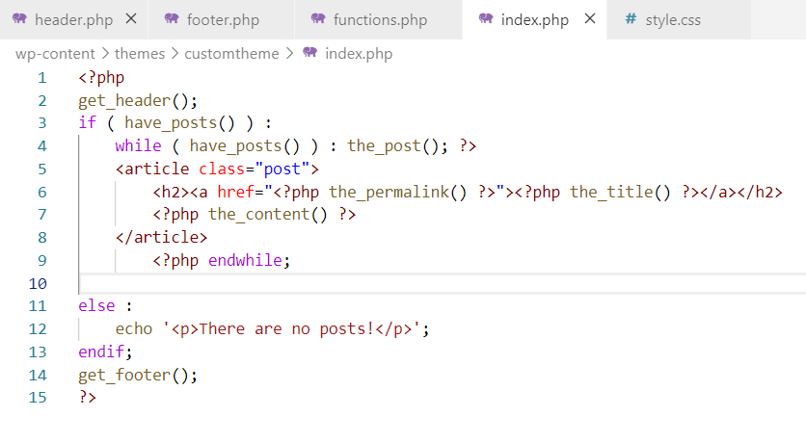

* + Style.css: Viết css cho các nội dung header và footer

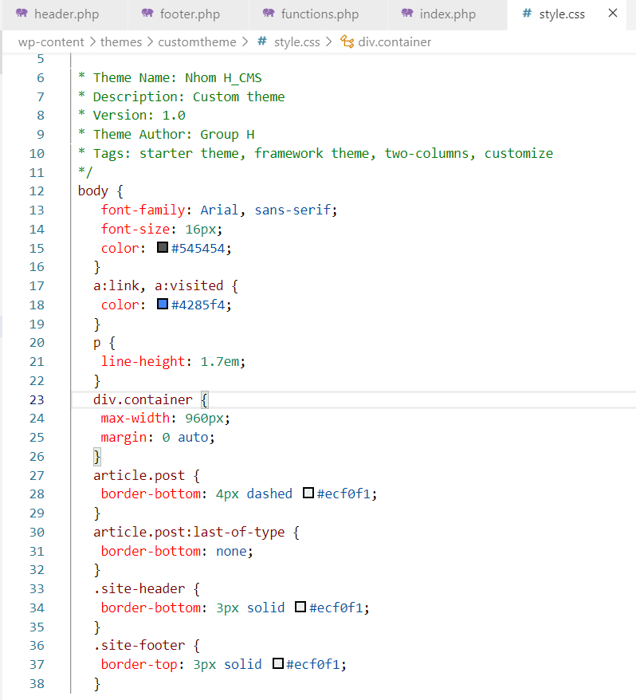

Hình style.css

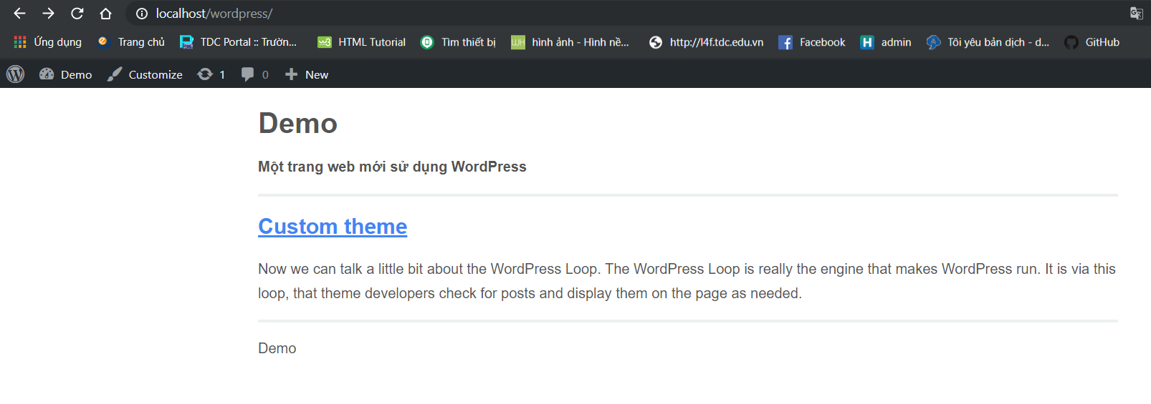

Hình Kết quả đạt được

# Tóm tắt lại các bước tạo theme cho WordPress

## Index.php:

* Tập tin này kiểm soát html và đầu ra chung của chủ đề của bạn. Đây là tệp chính được sử dụng để xuất dữ liệu trên trang chủ của bạn.

## Header.php

* Cho phép bạn chỉ định một khu vực để lưu giữ thông tin quan trọng về trang web của bạn trong khu vực <head> cũng như bao gồm mở các thẻ <html>, <body> và class .

## Footer.php

* Đóng bất kỳ thẻ mở nào bạn đã chỉ định trong vùng tiêu đề (header), ngoài việc cung cấp cho bạn một vị trí để gọi hàm wp_footer ().

## Style.css

* Thêm một số css để WordPress biết một số thông tin về chủ đề tùy chỉnh của bạn. Nó cũng giữ kiểu css tùy chỉnh mà bạn sẽ áp dụng cho chủ đề của mình.

## Functions.php

* Cho phép bạn gọi các hàm, cả PHP và WordPress tích hợp và để xác định các chức năng của riêng bạn để thay đổi các hành vi mặc định của WordPress.
* Chỉ với 5 tệp này , chúng ta đã có thể tạo một Theme WordPress tùy chỉnh đầy đủ chức năng.